Personalmeldung: Neuer Werkleiter bei Heytex
Von „Hands-on“ und „Can-do“ – Aus der Entwicklung in die Werkleitung
Bramsche/Germany im Juni 2020
Bei #heytex glauben wir, dass Charaktere unsere Marke weiterbringen.
Wir sind daher stolz Marko Rother als neuen Werkleiter für das Headquarter-Werk in Bramsche/Engter vorstellen zu können.
Marko Rother ist seit 2014 bei Heytex beschäftigt und startet seine Karriere in der Entwicklungsabteilung in dessen Funktion er auch verantwortlich an wichtigen Projekten für die Heytex Gruppe mitwirkt. Von 2015 bis 2019 leitet er zudem die Entwicklungsabteilung im Heytex Tochterwerk in Zhangjiagang, China und blickt außerdem auf Außeneinsätze in den Heytex-Tochterwerken in Pulaski, USA und am zweiten deutschen Standort Neugersdorf zurück. Seit seiner Rückkehr aus China ist Marko leitend für die Entwicklungsabteilung, die Qualitätssicherung und das Labor tätig.
So kann Marko Rother alle positiven Tugenden der drei Kontinente (er)leben und macht sich diese gerne zu eigen – Pragmatismus – Enthusiasmus – Ingenieursdenken. Dabei helfen ihm sicherlich seine umfassenden Kenntnisse des von Heytex belieferten Marktes.
In seiner neuen Rolle als Werkleiter obliegt es ihm jetzt als größte Herausforderung den Generationenwechsel im Produktionsalltag umzusetzen, um in unsteten wirtschaftlichen Zeiten die Sicherung und den Ausbau des Geschäfts am Standort Bramsche zu gewährleisten. Dazu soll Wissen als Ressource gesichert, vermittelt und weiter ausgebaut werden. Somit verbindet Marko Rother Praxis mit Wissen, Planung mit Umsetzung, Nachhaltigkeit mit Entwicklung, ganz im Sinne von „Hands-on & Can-do“.
Wir freuen uns auf die nächsten Schritte!
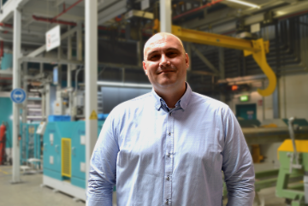
Bildunterschrift
Marko Rother, Werkleitung in seinem natürlichen Habitat

